**Московский государственный технический**

**университет им. Н.Э. Баумана**

Факультет «Информатика с системы управления»

Кафедра ИУ5 «Системы обработки информации и управления»

Курс «Технологии машинного обучения»

Отчёт по лабораторной работе №2

# «Л[Обработка пропусков в данных, кодирование категориальных признаков, масштабирование данных.](https://github.com/ugapanyuk/courses_current/wiki/LAB_TMO__MISSING)»

Выполнил: Проверил:

студент группы РТ5-61Б преподаватель каф. ИУ5

Мицкевич В.Б. Гапанюк Ю.Е.

Подпись и дата: Подпись и дата:

Москва, 2023 г.

## **1) Обработка пропусков в данных**

Imputation - "внедрение значений"

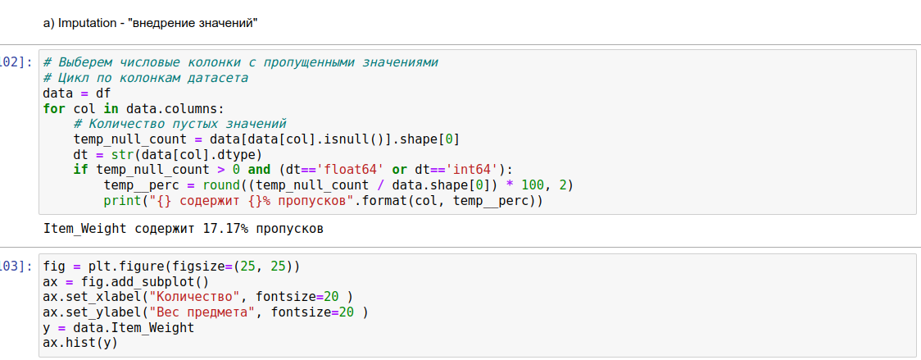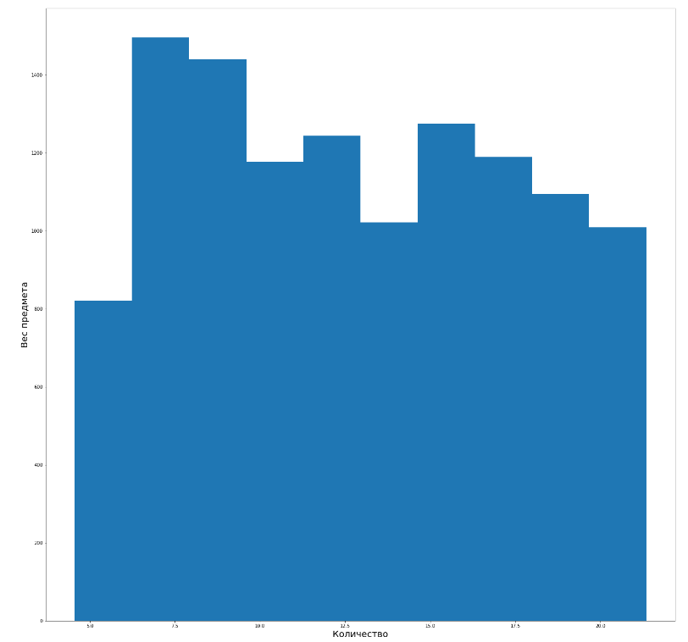

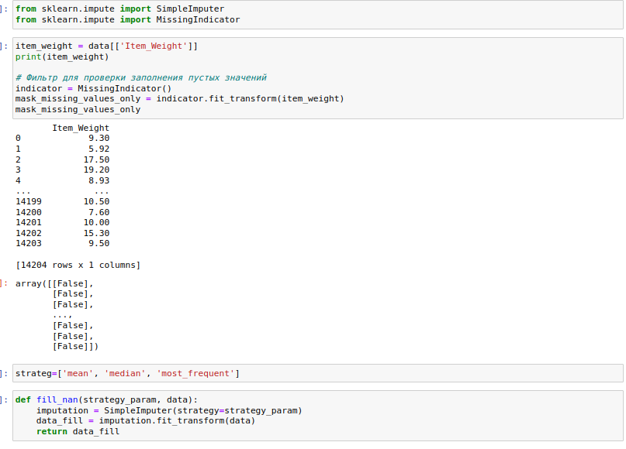

## **2) кодирование категориальных признаков**

a) One hot encoder

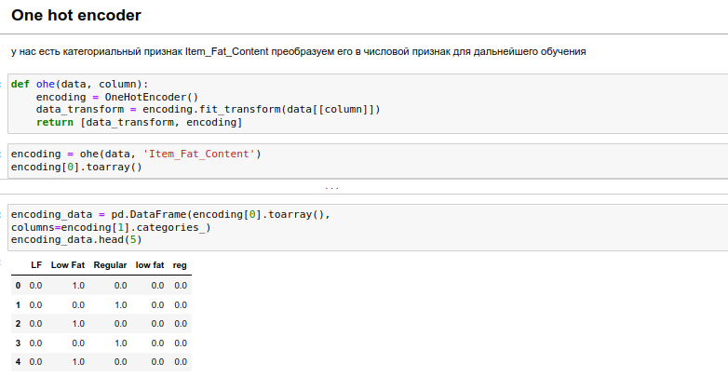

**б**) Label Encoder

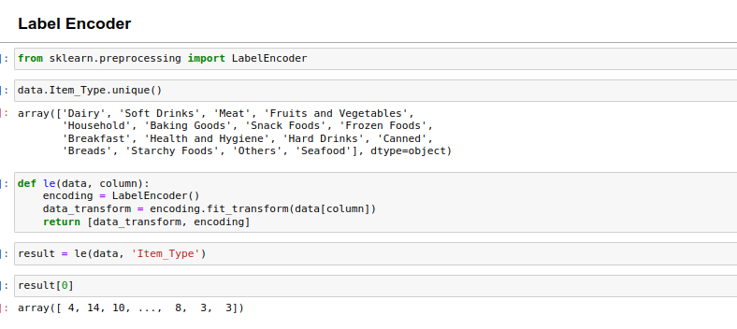

**3)****Масштабирование данных**

а) MinMax масштабирование

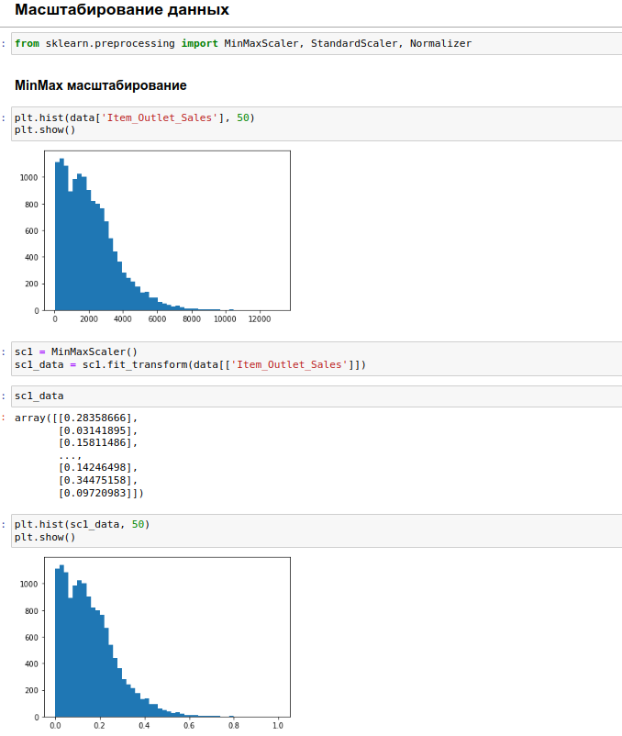

б)Масштабирование данных на основе Z-оценки - StandardScaler

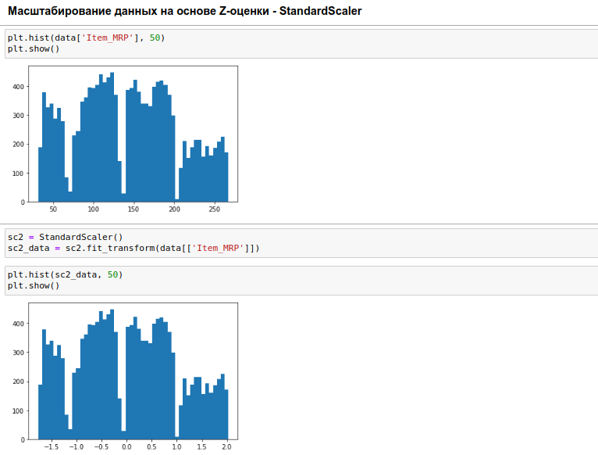

**Вывод:**

Научился обрабатывать пропуска вы датасете, познакомился с методами кодирования категориальных признаков, а также с вариантами масштабирования значений